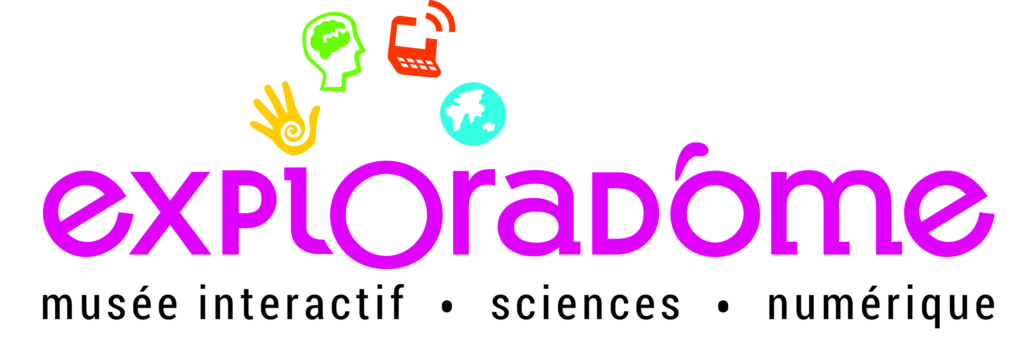

Fiche de candidature au projet
« Sciences pour tou·te·s »
Année 2017 – 2018

Le musée hors les murs

Pour répondre à l'appel à participation, merci de remplir ce document et de le renvoyer par courrier électronique :
au plus tard le 19 janvier 2018
à Marie-Angélique Rakoto et Claire Garraud
marie.angelique@exploradome.com; claireg@exploradome.com

Nous rappelons que seuls les collèges Essonniens localisés dans les villes suivantes sont éligibles :

Athis-mons
Champlan
Chilly-Mazarin
Crosne
Gometz-Le-Châtel
Janvry
Longjumeau
Marcoussis
Massy
Morangis
Nozay
Orsay
Palaiseau
Paray Vieille-Poste
Saint-Jean de Beauregard
Saulx-les-Chartreux
Savigny-sur-Orge
Vigneux-sur-Seine
Villebon-sur-Yvette
Villejust
Wissous
Yerres
Les Ulis

ASSOCIATION SAVOIR APPRENDRE
18 avenue Henri Barbusse
94400 Vitry-sur-Seine

Dossier de candidature « Sciences pour tou·te·s »
Année 2017-2018

1/ Identification de l’établissement

Etablissement :
Spécificités éventuelles de l’établissement (ex : SEGPA, ULIS, REP, etc.) :
Adresse :
CP et ville :
Tel :
Courriel :

2/ Responsable(s) du projet

Les établissements pour lesquels le projet impliquera plusieurs membres de l’équipe pédagogique seront prioritaires.

Personne référente pour le projet
Nom et prénom :
Fonction :
Tél :
Courriel :

Autres membres de l’équipe impliqués (nom, prénom, fonction)

3/ Objectifs et motivations

Merci d’indiquer ici vos motivations et objectifs pour la réalisation de ce projet et l’articulation avec les activités de votre établissement :

4/ « Manip » souhaitée (optionnel)

Retrouvez les trois manipulations principales proposées dans l’annexe 2 du dossier.
Le choix pourra s’effectuer après l’envoi des candidatures.

5/ Engagements

Dans le cas où sa candidature serait retenue, l’établissement s’engage à :
- à contribuer à la mise en œuvre du projet et à en assurer le suivi, en collaboration avec l’équipe de l’Exploradôme (en particulier en assurant la communication au sein de l’établissement et l’implication des enseignants),
- à respecter le planning (prêt de manip et formations) établi en début de projet avec l’Exploradôme,
- à prendre en charge l’assurance de la manip, durant son temps de présentation dans l’établissement
- à se plier aux exigences d’un projet financé par des fonds publics et du mécénat (ex : participation à l’évaluation du projet, collecte de données sur les activités menées par les enseignants avec la manip, collecte d’autorisations de droits à l’image)

L’ensemble des engagements bilatéraux entre l’Exploradôme et la structure sera repris dans une convention signée au démarrage du projet.

Contact renseignements - inscription :

Marie-Angélique Rakoto, chargée de mission :
marie.angelique@exploradome.com; 01 43 91 16 23
Claire Garraud, cheffe de projet : claireg@exploradome.com; 01 43 91 16 24
Exploradôme - 18 avenue Henri Barbusse - 94400 Vitry-sur-Seine

